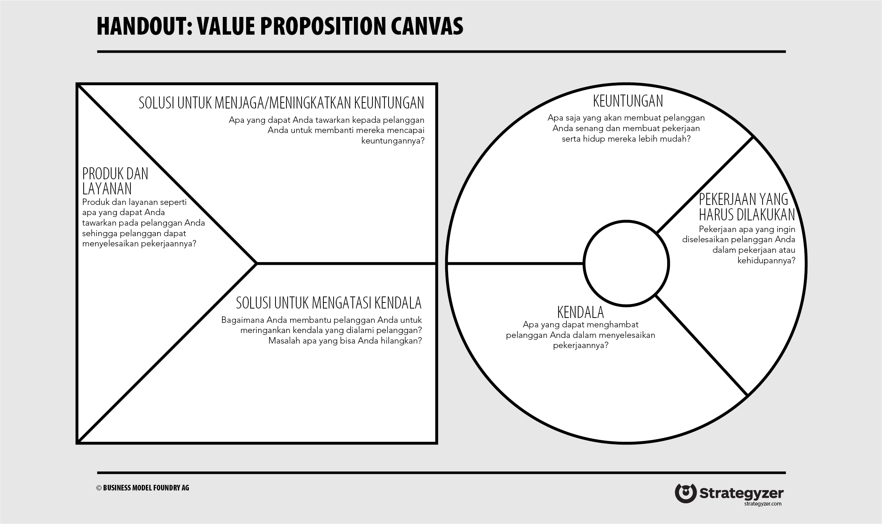

PENJELASAN
- Keuntungan, diisi dengan hal-hal apa saja yang akan membuat pelanggan senang dan membuat pekerjaan serta hidup mereka lebih mudah.
- Pekerjaan yang harus dilakukan, diisi dengan pekerjaan apa saja yang ingin diselesaikan pelanggan
- Kendala, diisi dengan hal-hal apa saja yang dapat menghambat pelanggan dalam menyelesaikan pekerjaannya
- Solusi untuk menjaga/meningkatkan keuntungan, diisi dengan hal-hal apa saja yang dapat ditawarkan kepada pelanggan untuk membantu mereka dalam mencapai keuntungannya (yang berasal dari canvas keuntungan)
- Solusi untuk mengatasi kendala, diisi dengan hal-hal apa saja yang dapat membantu meringankan kendala yang dialami pelanggan (berasal dari kanvas kendala)
- Produk dan layanan, diisi dengan produk dan layanan seperti apa yang ditawarkan kepada pelanggan sehingga pelanggan tersebut dapat menyelesaikan pekerjaannya.

